## Создание второго окна приложения

### Цель работы

Ознакомиться со способом создания и запуска второго окна в составе мобильного приложения.

### Методические указания

Создадим новый проект. По умолчанию, новый проект состоит из одной активити с пустым расположением.

Во-первых, создадим расположение, состоящее из одной кнопки. При нажатии на эту кнопку мы будем переходить во второе окно приложения:

<?xml version="1.0" encoding="utf-8"?>

<LinearLayout

xmlns:android="http://schemas.android.com/apk/res/android"

android:orientation="vertical"

android:layout_width="fill_parent"

android:layout_height="fill_parent">

<Button

android:layout_width="wrap_content"

android:layout_height="wrap_content"

android:text="Go to Activity Two"

android:id="@+id/btnActTwo">

</Button>

</LinearLayout>

Создадим для этой кнопки обработчик нажатия, пока пустой:

@Override

public void onClick(View v) {

switch (v.getId()) {

case R.id.btnActTwo:

// TODO Call second activity

break;

default:

break;

}

}

Теперь попробуем добавить новую активити. Самый простой способ это сделать - щелкнуть на проекте в панели навигатора правой кнопкой и выбрать пункт меню New -> Activity -> Empty Activity, как показано на рисунке:

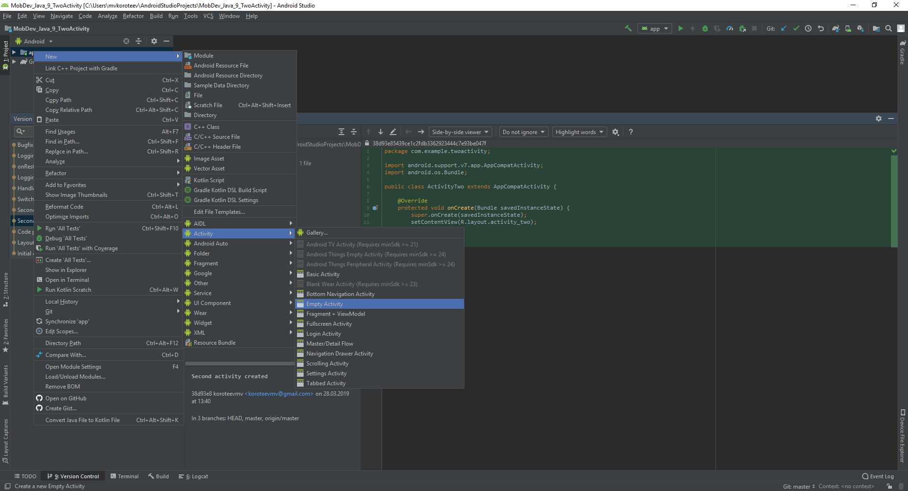

Мы должны увидеть окно добавления нового окна (активити), которое весьма похоже на окно, появляющееся при создании нового проекта. Здесь мы можем ввести имя нашего нового компонента, имя файла с расположением элементов и некоторые другие параметры. Преимуществом этого способа создания новой активити является то, что студия автоматизирует весь процесс за нас, создает все необходимые файлы и вносит нужные дополнения в файл манифеста.

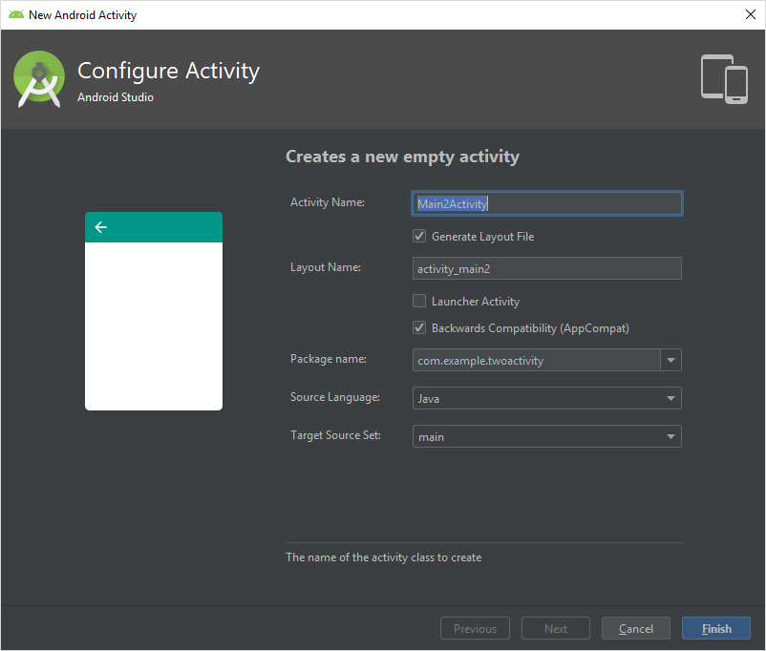

При нажатии на кнопку Finish мы должны увидеть два новых файла в нашем проекте - один с программным кодом и один с XML расположением. Обратите внимание, что оба окна приложения, несмотря на то, что являются независимыми компонентами приложения, существуют в одном адресном пространстве.

Обратите внимание на то, что в файле манифеста появилась новая строка:

<activity android:name=".ActivityTwo"></activity>

То есть, наша новая активити полноценно зарегистрирована в нашем приложении.

Теперь для иллюстрации создадим расположение второго окна. Создадим в нем одно текстовое поле:

<LinearLayout

xmlns:android="http://schemas.android.com/apk/res/android"

android:orientation="vertical"

android:layout_width="match_parent"

android:layout_height="match_parent">

<TextView

android:id="@+id/textView1"

android:layout_width="wrap_content"

android:layout_height="wrap_content"

android:text="This is Activity Two">

</TextView>

</LinearLayout>

Теперь для организации перехода в новое окно нам осталось дописать в обработчике тапа по кнопке создание интента и запуск активити. В данном случае воспользуемся явным вызовом - передадим в интент конкретное название только что созданной активити:

public void onClick(View v) {

switch (v.getId()) {

case R.id.btnActTwo:

Intent intent = new Intent(this, ActivityTwo.class);

startActivity(intent);

break;

default:

break;

}

}

Регистрацию обработчика тапа оставляем на самостоятельную реализацию.

Теперь при запуске приложения мы должны иметь возможность перейти в новое окно по тапе на кнопке. Обратите внимание, что для возврата к предыдущему окну нам можно воспользоваться стандартной кнопкой Назад.

Для того, чтобы лучше понять жизненный цикл активности давайте добавим в наше основное окно реализации некоторых стандартных методов жизненного цикла:

@Override

protected void onStart() {

super.onStart();

Log.*d*(TAG, "MainActivity: onStart()");

}

@Override

protected void onResume() {

super.onResume();

Log.*d*(TAG, "MainActivity: onResume()");

}

@Override

protected void onPause() {

super.onPause();

Log.*d*(TAG, "MainActivity: onPause()");

}

@Override

protected void onStop() {

super.onStop();

Log.*d*(TAG, "MainActivity: onStop()");

}

@Override

protected void onDestroy() {

super.onDestroy();

Log.*d*(TAG, "MainActivity: onDestroy()");

}

@Override

protected void onRestart() {

super.onRestart();

Log.*d*(TAG, "MainActivity: onRestart()");

}

Эти методы, как Вы помните, вызываются автоматически системой при смене состояния активности, например, при приостановке активности. В данном случае, мы в каждом из этих методов пишем в поток логов специальное сообщение, поясняющее, какой метод когда был вызван. Первый аргумент, это просто метка, позволяющая в общем потоке методов выделить созданные нами сообщения:

final String TAG = "States";

Так как метод onCreate также относится к методам жизненного цикла, добавим соответствующее сообщение и в него:

Log.*d*(TAG, "MainActivity: onCreate()");

Для более полной информации можете самостоятельно добавить соответствующие сообщения во вторую активити.

Теперь запустим наше приложение и убедимся, что все работает, как нужно:

|  |  |
| --- | --- |
|  |  |

Мы можем посмотреть диагностические сообщения, которые посылает и сама система, и студия, и непосредственно наше приложение в окне Logcat студии. Для удобства отфильтруем сообщения по нашей метке States:

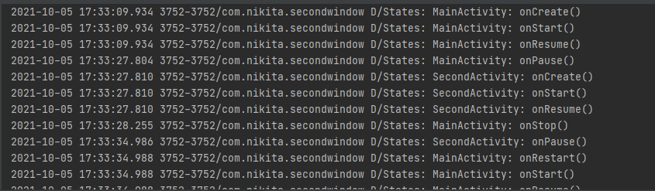

Теперь вы знаете, как создавать и вызывать новое окно в составе вашего приложения.

### Контрольные вопросы

1. Зачем делить приложение на несколько окно? Почему нельзя использовать разные расположения?

Каждая активность может отображать различную логику приложения, в зависимости от которой будет строить расположение элементов, по разному обрабатываться и так далее. Проще переключить активность и удобнее и логичнее, нежели перестраивать всю логику и структуру активности

1. Что такое интент и зачем он нужен?

Intent — это, буквально, намерение. Интенты — это основа Андроида как операционной системы. Это способ межпроцессного взаимодействия. Это сообщения, которые приложения или система посылают другим приложениям, а те как-то реагируют. Один из ярких примеров применения интента – переключение между активностями.

1. Как вызвать определенное окно своего приложение? А другого?

Intent intent = new Intent(this, NextActivityClass.class);  
startActivity(intent);

Другого

Intent intent = new Intent();  
intent.setComponent(new ComponentName("com.example","com.example.MyExampleActivity"));  
startActivity(intent);

1. Что такое таск? Почему при перемещении между окнами работает кнопка “Назад”?

Таск это стек активностей. Например мы открыли основное окно приложения, далее мы выбрали что-то, открылось следующее окно, уже имеем стек из двух окон, при нажатии кнопки назад верхний элемент стека удаляется, то есть последняя активность, а первая активность становится активной.

### Дополнительные задания

1. Создайте приложение, состоящее из четырех активностей и реализуйте переходы между ними.

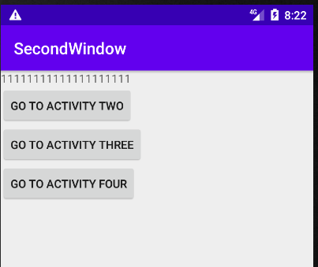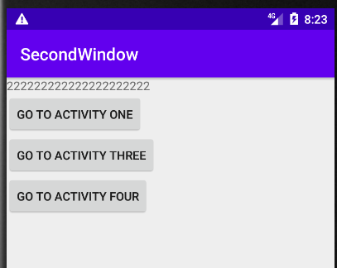

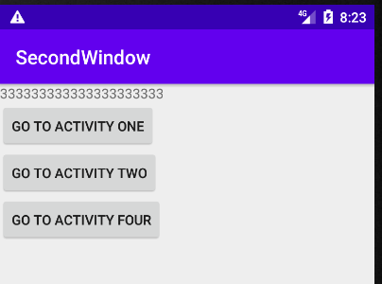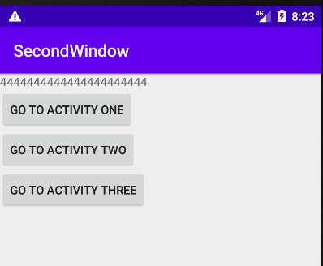

1. Реализуйте переходы между активностями используя меню приложения. Меню должно быть описано в XML файле и быть общим для всех четырех активностей.

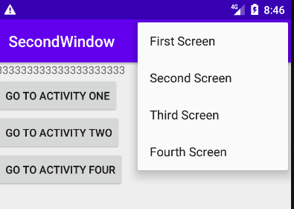 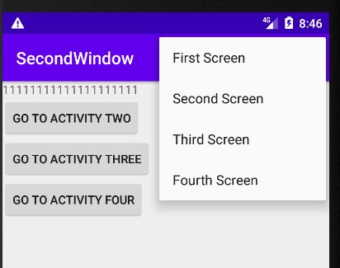

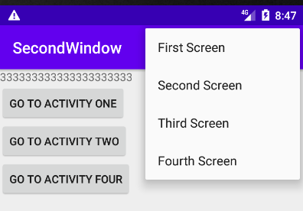 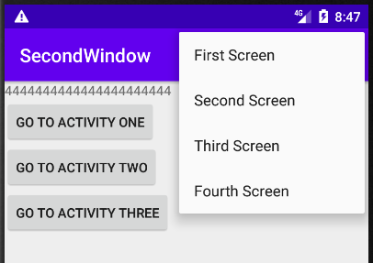

1. (*) Реализуйте передачу данных между активностями. В первом окне создайте текстовое поле для ввода имени и кнопку. При тапе на кнопку должно открываться второе окно, в котором отображается имя, введенное пользователем.

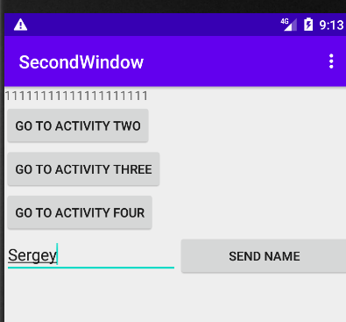 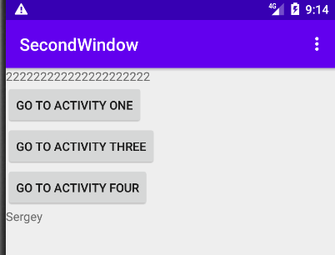

При нажатии на кнопку SEND NAME второе Activity с TextView и переданным именем.

Код представлен ниже.

activity_main.xml

<?xml version="1.0" encoding="utf-8"?>  
<LinearLayout  
 xmlns:android="http://schemas.android.com/apk/res/android"  
 android:orientation="vertical"  
 android:layout_width="fill_parent"  
 android:layout_height="fill_parent">  
 <TextView  
 android:id="@+id/textView"  
 android:layout_width="match_parent"  
 android:layout_height="wrap_content"  
 android:text="11111111111111111111" />  
 <Button  
 android:layout_width="wrap_content"  
 android:layout_height="wrap_content"  
 android:text="Go to Activity Two"  
 android:id="@+id/btn12">  
 </Button>  
 <Button  
 android:layout_width="wrap_content"  
 android:layout_height="wrap_content"  
 android:text="Go to Activity Three"  
 android:id="@+id/btn13">  
 </Button>  
 <Button  
 android:layout_width="wrap_content"  
 android:layout_height="wrap_content"  
 android:text="Go to Activity Four"  
 android:id="@+id/btn14">  
 </Button>  
  
 <LinearLayout  
 android:layout_width="match_parent"  
 android:layout_height="match_parent"  
 android:orientation="horizontal">  
  
  
 <EditText  
 android:id="@+id/editText"  
 android:layout_width="match_parent"  
 android:layout_height="wrap_content"  
 android:layout_weight="1"/>  
  
 <Button  
 android:id="@+id/button"  
 android:layout_width="match_parent"  
 android:layout_height="wrap_content"  
 android:text="send name"  
 android:layout_weight="1"/>  
 </LinearLayout>  
  
  
</LinearLayout>

activity_main2.xml

<?xml version="1.0" encoding="utf-8"?>  
<LinearLayout  
 xmlns:android="http://schemas.android.com/apk/res/android"  
 android:orientation="vertical"  
 android:layout_width="fill_parent"  
 android:layout_height="fill_parent">  
 <TextView  
 android:id="@+id/textView2"  
 android:layout_width="match_parent"  
 android:layout_height="wrap_content"  
 android:text="222222222222222222222" />  
 <Button  
 android:layout_width="wrap_content"  
 android:layout_height="wrap_content"  
 android:text="Go to Activity One"  
 android:id="@+id/btn21">  
 </Button>  
 <Button  
 android:layout_width="wrap_content"  
 android:layout_height="wrap_content"  
 android:text="Go to Activity Three"  
 android:id="@+id/btn23">  
 </Button>  
 <Button  
 android:layout_width="wrap_content"  
 android:layout_height="wrap_content"  
 android:text="Go to Activity Four"  
 android:id="@+id/btn24">  
 </Button>  
  
 <TextView  
 android:id="@+id/textView5"  
 android:layout_width="match_parent"  
 android:layout_height="wrap_content"  
 android:text="TextView" />  
  
</LinearLayout>

activity_main3.xml

<?xml version="1.0" encoding="utf-8"?>  
<LinearLayout  
 xmlns:android="http://schemas.android.com/apk/res/android"  
 android:orientation="vertical"  
 android:layout_width="fill_parent"  
 android:layout_height="fill_parent">  
 <TextView  
 android:id="@+id/textView3"  
 android:layout_width="match_parent"  
 android:layout_height="wrap_content"  
 android:text="333333333333333333333" />  
  
 <Button  
 android:layout_width="wrap_content"  
 android:layout_height="wrap_content"  
 android:text="Go to Activity One"  
 android:id="@+id/btn31">  
 </Button>  
 <Button  
 android:layout_width="wrap_content"  
 android:layout_height="wrap_content"  
 android:text="Go to Activity Two"  
 android:id="@+id/btn32">  
 </Button>  
 <Button  
 android:layout_width="wrap_content"  
 android:layout_height="wrap_content"  
 android:text="Go to Activity Four"  
 android:id="@+id/btn34">  
 </Button>  
  
  
</LinearLayout>

activity_main4.xml

<?xml version="1.0" encoding="utf-8"?>  
<LinearLayout  
 xmlns:android="http://schemas.android.com/apk/res/android"  
 android:orientation="vertical"  
 android:layout_width="fill_parent"  
 android:layout_height="fill_parent">  
 <TextView  
 android:id="@+id/textView4"  
 android:layout_width="match_parent"  
 android:layout_height="wrap_content"  
 android:text="4444444444444444444444" />  
 <Button  
 android:layout_width="wrap_content"  
 android:layout_height="wrap_content"  
 android:text="Go to Activity One"  
 android:id="@+id/btn41">  
 </Button>  
 <Button  
 android:layout_width="wrap_content"  
 android:layout_height="wrap_content"  
 android:text="Go to Activity Two"  
 android:id="@+id/btn42">  
 </Button>  
 <Button  
 android:layout_width="wrap_content"  
 android:layout_height="wrap_content"  
 android:text="Go to Activity Three"  
 android:id="@+id/btn43">  
 </Button>  
</LinearLayout>

MainActivity.java

package com.nikita.secondwindow;  
  
import android.content.Intent;  
import android.support.v7.app.AppCompatActivity;  
import android.os.Bundle;  
import android.util.Log;  
import android.view.Menu;  
import android.view.MenuItem;  
import android.view.View;  
import android.widget.Button;  
import android.widget.EditText;  
  
public class MainActivity extends AppCompatActivity implements View.OnClickListener{  
  
 final String TAG = "States";  
 Button btn12, btn13, btn14, button;  
 EditText etName;  
  
 View.OnClickListener send_name = new View.OnClickListener() {  
 @Override  
 public void onClick(View view) {  
 Intent intent = new Intent(MainActivity.this, MainActivity2.class);  
 intent.putExtra("name", etName.getText().toString());  
 startActivity(intent);  
 }  
 };  
  
 @Override  
 protected void onCreate(Bundle savedInstanceState) {  
 super.onCreate(savedInstanceState);  
 setContentView(R.layout.*activity_main*);  
 btn12 = findViewById(R.id.*btn12*);  
 btn13 = findViewById(R.id.*btn13*);  
 btn14 = findViewById(R.id.*btn14*);  
 button = findViewById(R.id.*button*);  
 etName = findViewById(R.id.*editText*);  
  
 btn12.setOnClickListener(this);  
 btn13.setOnClickListener(this);  
 btn14.setOnClickListener(this);  
 button.setOnClickListener(send_name);  
  
  
 Log.*d*(TAG, "MainActivity: onCreate()");  
 };  
  
  
 @Override  
 public void onClick(View v) {  
 switch (v.getId()) {  
 case R.id.*btn12*:  
 Intent intent1 = new Intent(this, MainActivity2.class);  
 startActivity(intent1);  
 break;  
 case R.id.*btn13*:  
 Intent intent2 = new Intent(this, MainActivity3.class);  
 startActivity(intent2);  
 break;  
 case R.id.*btn14*:  
 Intent intent3 = new Intent(this, MainActivity4.class);  
 startActivity(intent3);  
 break;  
 default:  
 break;  
 }  
 }  
  
 public boolean onCreateOptionsMenu(Menu menu) {  
 getMenuInflater().inflate(R.menu.*activity_menu*, menu);  
 return super.onCreateOptionsMenu(menu);  
 }  
  
 @Override  
 public boolean onOptionsItemSelected(MenuItem item) {  
 switch (item.getItemId()) {  
 case R.id.*act1*:  
 Intent intent1 = new Intent(this, MainActivity.class);  
 startActivity(intent1);  
 break;  
 case R.id.*act2*:  
 Intent intent2 = new Intent(this, MainActivity2.class);  
 startActivity(intent2);  
 break;  
 case R.id.*act3*:  
 Intent intent3 = new Intent(this, MainActivity3.class);  
 startActivity(intent3);  
 break;  
 case R.id.*act4*:  
 Intent intent4 = new Intent(this, MainActivity4.class);  
 startActivity(intent4);  
 break;  
 default:  
 break;  
 }  
  
 return super.onOptionsItemSelected(item);  
 }  
  
 @Override  
 protected void onStart() {  
 super.onStart();  
 Log.*d*(TAG, "MainActivity: onStart()");  
 }  
  
 @Override  
 protected void onResume() {  
 super.onResume();  
 Log.*d*(TAG, "MainActivity: onResume()");  
 }  
  
 @Override  
 protected void onPause() {  
 super.onPause();  
 Log.*d*(TAG, "MainActivity: onPause()");  
 }  
  
 @Override  
 protected void onStop() {  
 super.onStop();  
 Log.*d*(TAG, "MainActivity: onStop()");  
 }  
  
 @Override  
 protected void onDestroy() {  
 super.onDestroy();  
 Log.*d*(TAG, "MainActivity: onDestroy()");  
 }  
  
 @Override  
 protected void onRestart() {  
 super.onRestart();  
 Log.*d*(TAG, "MainActivity: onRestart()");  
 }  
  
  
}

MainActivity2.java

package com.nikita.secondwindow;  
  
import android.content.Intent;  
import android.support.v7.app.AppCompatActivity;  
import android.os.Bundle;  
import android.util.Log;  
import android.view.Menu;  
import android.view.MenuItem;  
import android.view.View;  
import android.widget.Button;  
import android.widget.TextView;  
  
public class MainActivity2 extends AppCompatActivity implements View.OnClickListener{  
 final String TAG = "States";  
 Button btn21, btn23, btn24;  
 TextView tvGet;  
  
 @Override  
 protected void onCreate(Bundle savedInstanceState) {  
 super.onCreate(savedInstanceState);  
 setContentView(R.layout.*activity_main2*);  
 btn21 = findViewById(R.id.*btn21*);  
 btn23 = findViewById(R.id.*btn23*);  
 btn24 = findViewById(R.id.*btn24*);  
 tvGet = findViewById(R.id.*textView5*);  
  
 btn21.setOnClickListener(this);  
 btn23.setOnClickListener(this);  
 btn24.setOnClickListener(this);  
  
 Bundle arguments = getIntent().getExtras();  
 if (arguments != null) {  
 String name = arguments.get("name").toString();  
 tvGet.setText(name);  
 }  
  
 Log.*d*(TAG, "SecondActivity: onCreate()");  
  
 }  
  
 @Override  
 public void onClick(View v) {  
 switch (v.getId()) {  
 case R.id.*btn21*:  
 Intent intent1 = new Intent(this, MainActivity.class);  
 startActivity(intent1);  
 break;  
 case R.id.*btn23*:  
 Intent intent2 = new Intent(this, MainActivity3.class);  
 startActivity(intent2);  
 break;  
 case R.id.*btn24*:  
 Intent intent3 = new Intent(this, MainActivity4.class);  
 startActivity(intent3);  
 break;  
 default:  
 break;  
 }  
 }  
  
 public boolean onCreateOptionsMenu(Menu menu) {  
 getMenuInflater().inflate(R.menu.*activity_menu*, menu);  
 return super.onCreateOptionsMenu(menu);  
 }  
  
 @Override  
 public boolean onOptionsItemSelected(MenuItem item) {  
 switch (item.getItemId()) {  
 case R.id.*act1*:  
 Intent intent1 = new Intent(this, MainActivity.class);  
 startActivity(intent1);  
 break;  
 case R.id.*act2*:  
 Intent intent2 = new Intent(this, MainActivity2.class);  
 startActivity(intent2);  
 break;  
 case R.id.*act3*:  
 Intent intent3 = new Intent(this, MainActivity3.class);  
 startActivity(intent3);  
 break;  
 case R.id.*act4*:  
 Intent intent4 = new Intent(this, MainActivity4.class);  
 startActivity(intent4);  
 break;  
 default:  
 break;  
 }  
  
 return super.onOptionsItemSelected(item);  
 }  
  
  
 @Override  
 protected void onStart() {  
 super.onStart();  
 Log.*d*(TAG, "SecondActivity: onStart()");  
 }  
  
 @Override  
 protected void onResume() {  
 super.onResume();  
 Log.*d*(TAG, "SecondActivity: onResume()");  
 }  
  
 @Override  
 protected void onPause() {  
 super.onPause();  
 Log.*d*(TAG, "SecondActivity: onPause()");  
 }  
  
 @Override  
 protected void onStop() {  
 super.onStop();  
 Log.*d*(TAG, "SecondActivity: onStop()");  
 }  
  
 @Override  
 protected void onDestroy() {  
 super.onDestroy();  
 Log.*d*(TAG, "SecondActivity: onDestroy()");  
 }  
  
 @Override  
 protected void onRestart() {  
 super.onRestart();  
 Log.*d*(TAG, "SecondActivity: onRestart()");  
 }  
}

MainActivity3.java

package com.nikita.secondwindow;  
  
import android.content.Intent;  
import android.support.v7.app.AppCompatActivity;  
import android.os.Bundle;  
import android.view.Menu;  
import android.view.MenuItem;  
import android.view.View;  
import android.widget.Button;  
  
public class MainActivity3 extends AppCompatActivity implements View.OnClickListener{  
 Button btn31, btn32, btn34;  
  
 @Override  
 protected void onCreate(Bundle savedInstanceState) {  
 super.onCreate(savedInstanceState);  
 setContentView(R.layout.*activity_main3*);  
 btn31 = findViewById(R.id.*btn31*);  
 btn32 = findViewById(R.id.*btn32*);  
 btn34 = findViewById(R.id.*btn34*);  
 btn31.setOnClickListener(this);  
 btn32.setOnClickListener(this);  
 btn34.setOnClickListener(this);  
 }  
  
  
 @Override  
 public void onClick(View v) {  
 switch (v.getId()) {  
 case R.id.*btn31*:  
 Intent intent1 = new Intent(this, MainActivity.class);  
 startActivity(intent1);  
 break;  
 case R.id.*btn32*:  
 Intent intent2 = new Intent(this, MainActivity2.class);  
 startActivity(intent2);  
 break;  
 case R.id.*btn34*:  
 Intent intent3 = new Intent(this, MainActivity4.class);  
 startActivity(intent3);  
 break;  
 default:  
 break;  
 }  
 }  
  
 public boolean onCreateOptionsMenu(Menu menu) {  
 getMenuInflater().inflate(R.menu.*activity_menu*, menu);  
 return super.onCreateOptionsMenu(menu);  
 }  
  
 @Override  
 public boolean onOptionsItemSelected(MenuItem item) {  
 switch (item.getItemId()) {  
 case R.id.*act1*:  
 Intent intent1 = new Intent(this, MainActivity.class);  
 startActivity(intent1);  
 break;  
 case R.id.*act2*:  
 Intent intent2 = new Intent(this, MainActivity2.class);  
 startActivity(intent2);  
 break;  
 case R.id.*act3*:  
 Intent intent3 = new Intent(this, MainActivity3.class);  
 startActivity(intent3);  
 break;  
 case R.id.*act4*:  
 Intent intent4 = new Intent(this, MainActivity4.class);  
 startActivity(intent4);  
 break;  
 default:  
 break;  
 }  
  
 return super.onOptionsItemSelected(item);  
 }  
}

MainActivity4.java

package com.nikita.secondwindow;  
  
import android.content.Intent;  
import android.support.v7.app.AppCompatActivity;  
import android.os.Bundle;  
import android.view.Menu;  
import android.view.MenuItem;  
import android.view.View;  
import android.widget.Button;  
  
public class MainActivity4 extends AppCompatActivity implements View.OnClickListener{  
 Button btn41, btn42, btn43;  
  
 @Override  
 protected void onCreate(Bundle savedInstanceState) {  
 super.onCreate(savedInstanceState);  
 setContentView(R.layout.*activity_main4*);  
  
 btn41 = findViewById(R.id.*btn41*);  
 btn42 = findViewById(R.id.*btn42*);  
 btn43 = findViewById(R.id.*btn43*);  
 btn41.setOnClickListener(this);  
 btn42.setOnClickListener(this);  
 btn43.setOnClickListener(this);  
 }  
  
 @Override  
 public void onClick(View v) {  
 switch (v.getId()) {  
 case R.id.*btn41*:  
 Intent intent1 = new Intent(this, MainActivity.class);  
 startActivity(intent1);  
 break;  
 case R.id.*btn42*:  
 Intent intent2 = new Intent(this, MainActivity2.class);  
 startActivity(intent2);  
 break;  
 case R.id.*btn43*:  
 Intent intent3 = new Intent(this, MainActivity3.class);  
 startActivity(intent3);  
 break;  
 default:  
 break;  
 }  
 }  
  
 public boolean onCreateOptionsMenu(Menu menu) {  
 getMenuInflater().inflate(R.menu.*activity_menu*, menu);  
 return super.onCreateOptionsMenu(menu);  
 }  
  
 @Override  
 public boolean onOptionsItemSelected(MenuItem item) {  
 switch (item.getItemId()) {  
 case R.id.*act1*:  
 Intent intent1 = new Intent(this, MainActivity.class);  
 startActivity(intent1);  
 break;  
 case R.id.*act2*:  
 Intent intent2 = new Intent(this, MainActivity2.class);  
 startActivity(intent2);  
 break;  
 case R.id.*act3*:  
 Intent intent3 = new Intent(this, MainActivity3.class);  
 startActivity(intent3);  
 break;  
 case R.id.*act4*:  
 Intent intent4 = new Intent(this, MainActivity4.class);  
 startActivity(intent4);  
 break;  
 default:  
 break;  
 }  
  
 return super.onOptionsItemSelected(item);  
 }  
  
}

activity_menu.xml

<?xml version="1.0" encoding="utf-8"?>  
<menu xmlns:android="http://schemas.android.com/apk/res/android">  
  
 <item  
 android:id="@+id/act1"  
 android:title="First Screen">  
 </item>  
 <item  
 android:id="@+id/act2"  
 android:title="Second Screen">  
 </item>  
 <item  
 android:id="@+id/act3"  
 android:title="Third Screen">  
 </item>  
 <item  
 android:id="@+id/act4"  
 android:title="Fourth Screen">  
 </item>  
  
  
</menu>